附件：
第五届中国餐饮大数据应用峰会回执表

尊敬的 先生/女士：
第五届中国餐饮大数据应用峰会将于2018年8月31日在上海五角场凯悦酒店隆重举办，向您致以诚挚的问候，感谢您拨冗出席峰会。
烦请您填写下面的回执确认函，并以邮件形式传回。
一、参会基本信息
公司名称 |  |  | 开票信息：专票□普票□
参会人姓名 | 联系方式 | 职务

二、参会票务确认(不包含食宿费)
门票类型 | 单价 | 数量 | 金额
□大佬票（前2~3排） | 请电询 | 张 | 元
□VIP票（前4~6排） | 请电询 | 张 | 元
□普通参会票 | 请电询 | 张 | 元

三、收款账户：
开户名称：上海辰智商务信息咨询有限公司  收款账号：1001 2605 0932 4818 094  开户银行：中国工商银行上海市联合大厦支行 | 企业支付宝账户：  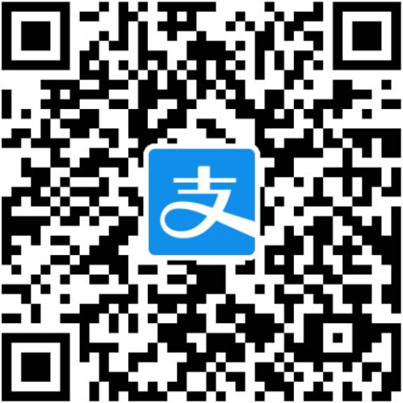  shangquanshow@chenzhimr.com

备注：姓名+第五届峰会+票种+X张（如:邓X+第五届峰会+大佬票+3张）
企业开票信息：（请备注普票或专票）

